SH259石油产品水溶性酸及碱测定仪
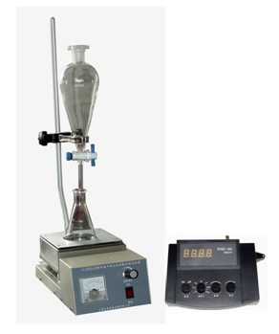
SH259石油产品水溶性酸及碱测定仪是根据石油产品试验方法国家标准GB／T 259《石油产品水溶性酸及碱测定法》的要求，而设计制造的专用测试仪器，符合国家标准的各项规定。适用于测定石油产品、添加剂、润滑脂、石蜡、地蜡及含蜡组分的水溶性酸或水溶性碱。
二﹑主要技术指标及参数
1、工作电源： AC220V±10% ；50Hz。
2、加热功率： 100W～1000W连续可调。
3、酸度计： 量程(0～14.00)pH，精度±0.01pH。
4、分液漏斗： 250ml。
5、量筒： 100ml，50ml。
6、试管： Φ18mm×100mm。
7、锥形烧瓶： 100ml。
8、环境温度： -10℃～+35℃。
9、相对湿度： ≤85％。
10、整机功耗： 不大于1200W。

